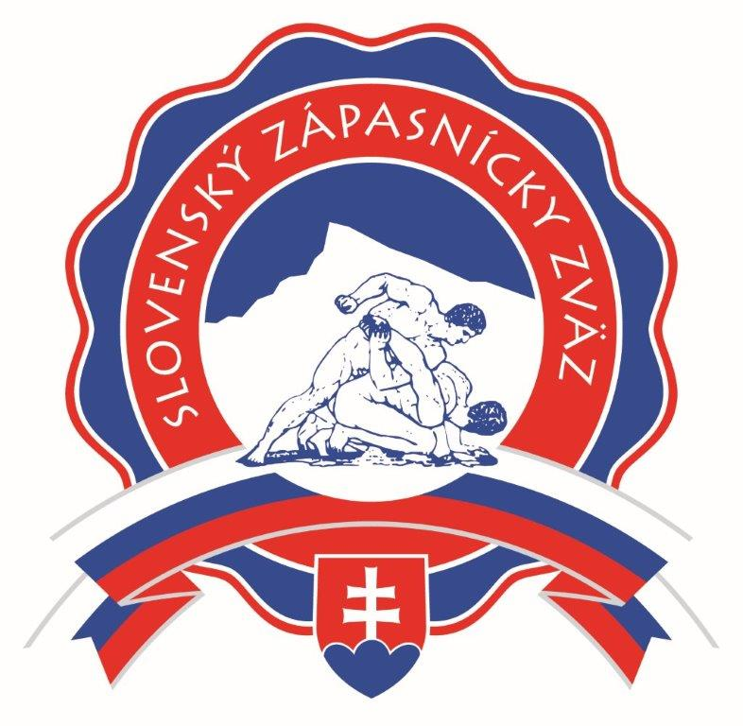 Slovenský zápasnícky zväz

SlovakIAN wrestling federation
Junácka 6, 832 80 Bratislava
www.zapasenie.sk e-mail: szz@sztk.sk , svk@fila-wrestling.com
tel.: ++421-2-492 492 10 fax:++421-2-492 495 42

M A J S T R O V S T V Á S L O V E N S K E J R E P U B L I K Y
mladších žiakov v zápasení gréckorímskym štýlom

Usporiadateľ
Z poverenia SZZ súťaž usporiada ZK Baník Prievidza;

Dátum
14. október 2017

Miesto
Športová hala Prievidza, Olympionikov 2, Prievidza

Riaditeľ súťaže
Vladimír LACO – prezident ZK Baník Prievidza 0915 162971

Organizačný pracovník
Vlasta ŠVIKRUHOVÁ - tel.:+421465430335, 0915867076, e-mail: zkbanik@mail.t-com.sk

Rozhodcovský zbor
Hlavný rozhodca – M. Bulko
Tabuľkári – J. Radnóti, R. Lacko
Predsedovia žineniek – P. Cichovský, I. Vymazal
Rozhodcovia – Mi. Radnóti, R. Palatinus, M. Gardoš, L. Kovács, D. Laco, A. Kračmer

Štartujú
Pretekári ročníky 2004, 2005 (2006 s lekárskym potvrdením a súhlasom rodičov v zmysle predpísaného tlačiva ŠTK).

Prihlášky
ZK- ZO sú povinné nahlásiť písomnou alebo ústnou formou organizačnému pracovníkovi
súťaže predpokladaný počet pretekárov s prípadnou objednávkou nocľahov do 08.10. 2017
na kontaktné údaje organizačného pracovníka.
Objednané a neobsadené nocľahy hradí usporiadateľovi objednávateľ – príslušný ZK-ZO.
Pri nesplnení si tejto povinnosti bude ZK-ZO pokutovaný v zmysle „Podmienok súťaženia
na rok 2017“.

Štartovné
2,00 Eura každý pretekár (prevezme usporiadateľ a odovzdá resp. vloží na účet SZZ).
Delegovaným rozhodcom budú uhradené náležitosti v zmysle platných „Ekonomických usmernení“ na rok 2017.

Podmienky štartu
Predložiť platný licenčný preukaz vystavený SZZ
Predpis
Zápasí sa podľa medzinárodných pravidiel UWW platných od 1.1. 2014 a podľa tohto rozpisu, v týchto hmotnostných kategóriách:
27 - 29, 31, 33, 35, 37, 40, 44, 48, 52, 57, 62, 68, 73, 73-85 kg (14 hmotnostných kategórií) Kontrola hmotnosti bude prebiehať na elektronickej váhe.
Pretekári musia byť odvážení v drese.

Systém
FILA platný od 1. 1. 2005 vrátane doplnkov /s rozdielom, že sa zápasí o 3. a aj o 5. miesto/.
Pri počte do 5 zápasníkov sa zápasí Nordic systémom.
Pri 2 pretekároch v jednej hmotnostnej kategórii sa zápasí na 2 víťazné zápasy.

Doba stretnutia
2x 2 minúty, 30 sek. prestávka

Hodnotenie
Víťaz v každej hmotnostnej kategórii získa titul Majster Slovenska pre rok 2017. Pri počte jedného pretekára v hmotnostnej kategórii sa titul Majster Slovenska neudeľuje. Prví traja pretekári obdržia diplom a medailu.

Zabezpečenie súťaže organizátorom
- zabezpečiť vlajku a hymnu SR;
- zabezpečiť občerstvenie formou bufetu so zákazom podávania alkoholických nápojov počas trvania súťaže;
- zabezpečiť zdravotnú službu;
- zabezpečiť samostatnú miestnosť, v ktorej prebehne lekárska prehliadka a váženie;
- zabezpečiť ohraničenie žineniek resp. zriadiť poriadkovú službu tak, aby sa nepovolaným osobám, ktoré narúšajú priebeh súťaže zabránilo vstupu na žinenku;
- zabezpečiť vyúčtovanie nákladov spojených s účasťou delegovaných resp. zúčastnených rozhodcov, lekára a organizátora súťaže v zmysle schválených Ekonomických usmernení SZZ platných pre daný rok

Usporiadateľovi, ktorý nesplní tieto podmienky, nebude pridelená zväzová súťaž !

Časový program
Sobota 14.10.2017
09,00 - 10,00 - prezentácia pretekárov;
10,00 - 10,30 - lekárska prehliadka, overovanie hmotnosti;
10,30 - 11,00 - porada rozhodcov a vedúcich družstiev, rozpis tabuliek;
od 11,00 - slávnostné otvorenie M-SR, vylučovacie stretnutia a finálové boje, vyhlásenie výsledkov.

Upozornenie
Zmena programu je možná po dohode riaditeľa súťaže a hlavného rozhodcu. Usporiadateľ neručí za prípadné straty osobných vecí alebo osobného majetku.

Ján K a r š ň á k Jozef R a d n ó t i
predseda SZZ predseda ŠTK

Elena Valentová
generálny sekretár SZZ

V Rimavskej Sobote, 12.09.2017

